自然地理环境的整体性
课标解析
1． 结合实例理解地理环境整体性的基本内涵。
2． 举例说明某地理要素在地理环境形成和演化中的作用。
3． 举例说明地理环境各要素的相互作用。
4． 从地理环境整体性的视角分析一些自然现象。
主干知识的梳理
一 地理要素间进行着物质与能量的交换
1． 地理环境由- 、 、 、 、 等地理要素组成，这些要素相互 、相互 ，构成一个有机整体。
2．地理要素通过 、 和 等过程进行着 和 。
3． 生物既是自然地理环境的 ，又是自然地理环境的 。生物对自然环境的作用，归根结底是由于绿色植物能够进行 作用。
4． 地球早期大气的主要成分是- 、 、 和氨。一般认为，大气中的氧主要来源于植物的 的作用。
二 地理要素间相互作用产生新功能
1． 地理环境各要素相互作用产生的新功能 如 、 等。
2． 生产功能
（1） 概念
生产功能是指自然地理环境具有 的能力，生产功能主要依赖于 。
（2）光合作用
在光合作用过程中，植物提供 和 ，土壤及水圈岩石圈提供 及 。
光合作用通过 和 的交换，将 、 、 、 、 等地理要素统一在一起，在一定条件下，生产出 。
（3）产功能是自然环境的 功能而非 的功能。
3平衡功能是指个自然地理要素通过 和 交换，使自然地理要素的性质 的能力。
三 自然地理环境具有统一的演化过程
1．各个要素的发展演化是 ，一个要素的演化 其他各个要素的演化。
自然地理要素具有 变化过程，保证了自然地理要素之间的 ，是 的重要表现形式。
2． 在自然地理环境要素中，受人类直接影响相对较小的是- ,比较容易受人类干扰的是 和 。
四 从赤道到两极的地域分异规律
1． 和 是自然地理环境的两个最基本的特征.
2． 和 是全球性的地域分异。
3． 陆地上不同的地区，由于所处的 位置、 位置互不相同，形成不同的气候类型。
4． 不同的气候类型，又对应了与之统一的 类型和 类型。相应的- 、 、和- 共同形成了有一定 呈 分布的陆地自然带。
5． 受太阳辐射从 向 递减的影响，地表景观和自然带沿着 变化的方向，由赤道向两极作有规律的更替。这种分异是以 为基础的。
6． 横穿整个大陆的自然带有- 、 、 。
7． 大陆东岸中纬度地带自然带组合为- 、 、 。
典题解析
[例1] 图中若a是绿色植物，读图完成（1）――（2）题
a
O2

CO2

（1）该图示的含义是 （ ）
A呼吸作用 B分解作用 C光合作用 D化合作用
（2）如a在黄土高原，且植被遭到破坏，则下列说法正确的是 （ ）
A易产生荒漠化 B易使黄土质地变松 C易产生水土流失 D易形成酸雨
解析: （1）绿色植物的光合作用是吸收二氧化碳，放出氧气；呼吸作用是吸收氧气，放出二氧化碳；分解作用是把有机物分解为无机物；化合作用是把矿物质合成有机物质。
（2）土高原土质疏松，且夏季多暴雨，加上植被破坏，易产生水土流失。
答案: （1） C（2）C
[例2 ]据陆地环境的整体性的有关知识回答下列问题
气候要素
降水

气温日较差
地表水

地貌
土壤

植物

- 假若上图表示西北内陆地区各环境要素间的关联性填出相关内容
- 生态系统的变化回影响地貌过程。黄土高原千沟万壑的地表形态市由于 形成的。
- 从以上两实例看出，陆地环境整体性的两个表现是
①
②
解析:地理环境的整体性是本节的重点内容，正确理解其含义，应把握两点：①陆地环境各要素不是孤立存在和发展的，而是作为整体的一部分发展变化的。②某一要素的变化会导致其他要素甚至整个环境状态的变化，虽然不同地区间的环境要素的具体特征不同，但环境要素之间的关联性和制约性特点是相同的。
答案:（1）少 较大 戈壁砾漠 有机质含量少 稀少（2）植被多遭破坏，加速了流水侵蚀
（3）见解析
课堂练习
一 选择题
1生物循环过程能够促使自然界的（ ）
①物质和化学元素不断迁移、运动 ②能量不断流动转化
③物质和化学元素不断减少 ④二氧化碳和水不断增多
A ①② B①③ C①④ D②④
2关于生物对地理环境形成和发展作用的叙述错误的是（ ）
A生物改变了大气圈和水圈成分
B生物促进了环境中物质的迁移运动
C生物的呼吸作用是其改造环境的根本原因
D生物促成了土壤的形成
3陆地环境的整体性表现在（ ）
①陆地环境各要素相互制约，相互渗透
②陆地环境各要素虽然构成一个整体，但是它们是独立存在与发展的
③某一要素的变化，会导致其他要素甚至整个环境状态的变化
④各要素对环境的影响作用是相同的
A①② B②③ C②④ D①③
4下列体现地理环境整体性的是（ ）
A我国东南降水多，西北降水少
B冬季海南岛气候温暖，而黑龙江却江河封冻
C西北内陆距海远 降水少 内流河多 气候干燥 风力作用强 多戈壁、沙漠
D赤道地区降水多，气候温润；副热带地区降水少，气候炎热；极地地区降水少，气候严寒。
5每天人类在使用化石燃料过程中向大气中排放大量的二氧化碳，但大气中二氧化碳浓度却基本稳定，是因为（ ）
A大气本身具有减缓二氧化碳增加的功能
B自然地理环境具有平衡功能
C自然地理环境具有生产功能
D生物要素具有平衡功能
6下列环境问题的形成与森林破坏无关的是（ ）
A某河流近年含沙量增大
B某地区地下水被污染
C某山区地下水位持续降低
D地表水土流失加重，气温年较差增大

二、综合题
7.读“光合作用示意图”回答下列问题。
（1）图中A、B、C、F箭头表示植物的呼吸作用，他们呼吸的能量和物质是：
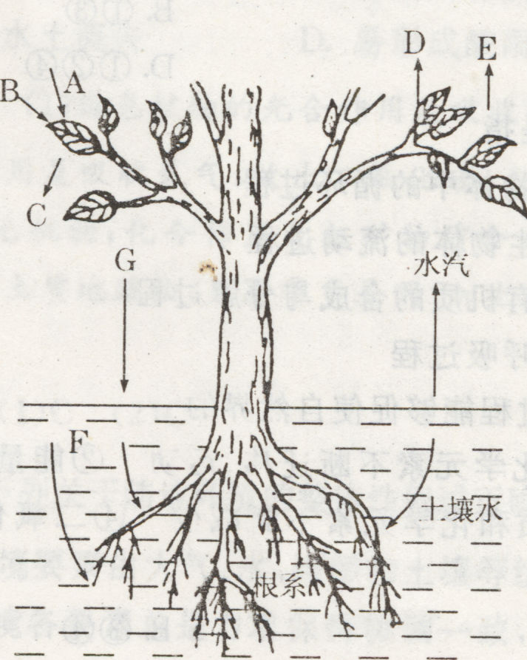
A B
C F
（2）箭头D、E、G表示的是
D E G
（3）写出光合作用的反应式 。
（4）绿色植物通过上述过程，把环境中的 物合成
同时把 能转化成 能，贮藏在 中。
8.读“环境问题”示意图，回答：
(1)将下列答案的代号填入相应的空格内
A气候变化 B水旱灾害增多 C农业减产
D土地肥力下降 E威胁人类生存 F全球变暖

滥伐
森林
水土流失加剧
径流季节变化增大
环

境

恶

化
沙暴盛行
大气中的
CO₂增多
大量燃烧化石燃料
沿海低地被淹
干旱地区更干旱
①
⑤
②
③
④
⑥

（2）环境恶化，威胁人类生存。要协调人类与环境的关系，必须走 ，
为实现这一目标，公众参与是一个重要方面，下列哪些行动符合这一要求（ ）
- 实行垃圾分类存放
- 充分享受生活，购买象牙雕刻的工艺品
- 逢年过节，给亲朋好友寄送贺卡
- 出门乘公共汽车或骑自行车
- 购物时，自备布袋或篮子
- 建议家人购买汽车，提高消费档次
能力提高
9.阅读分析下列资料并回答问题。
目前，土地退化是我国面临的生态环境问题之一。其中土地荒漠化面积以达267.4万平方千米，约占国土面积的27.4%。防治土地退化已成为我国生态环境建设的重要任务。
不合理的人类活动
土地退化过程
干旱地区
湿润地区
地表疏松的沙质沉积物
干旱与大风季节同步
易受侵蚀的地面组成物质
土地退化
气候变化
起主要作用的外力

（1）将下列正确的代号填入图中对应的空白框中（每个代号限填一次）。
A风力作用为主 B流水作用为主
C年降水量大且多暴雨 D年降水量少且不稳定
（2）导致土地退化的不合理的人类活动主要有哪些？
10.读下图，完成下列问题。
岩石圈
水 圈
大气圈

⑩
植物 ⑤
②
① ④

土壤 微生物
⑥
⑦
③

⑧
动物 ⑨
（1）从物质交换的一般情况看，图中各代号表示的物质分别是：① ，
② ， ③ ， ④ ， ⑤ ，
⑥ ，⑦ ， ⑧ ， ⑨ ，
⑩ 。
（2）⑥和⑦的交换是通过 作用进行的。
课后学习反思
参考答案
- 单选题： AABCBDBC
- 读图题：
1．（1）热带雨林带 热带草原带 热带荒漠带 亚热带常绿硬叶林带 （2）赤道两极 热量 太阳辐射从赤道向两极递减 纬度变化
2、（1）温带落叶林带 温带草原带 温带荒漠带
（2）从沿海向内陆的 水分条件 温度条件 中纬度
（3）温带季风气候 温带草原 耐干旱、善奔跑
（4）畜牧业
（5）干旱 “绿洲”
能力提高题答案：
1、（1）亚热带常绿阔叶林带 温带荒漠 温带季风气候
（2）水热 水稻 光照、热量 水、小麦、棉花 光热 草场 灌溉（绿洲）际导弹 长绒棉、葡萄
2、（1）①热带雨林带 ②热带荒漠带 ③热带草原带 ④亚热带常绿阔叶林带 ⑤亚热带常绿硬叶林带 ⑥温带落叶阔叶林带
（2）地中海 温带海洋性
（3）从沿海向内陆 水分条件
（4）由赤道向两极 热量条件
3、（1）随着高度增加而产生水势状况的变化
（2）海拔高，气温低
（3）常绿阔叶林 针阔混交林 针叶林 高山草甸
（4）多

